BabyGetupWAN版本修正紀錄
【20221007】開始測試

【20221027】
- 修正通話中聲音過小的問題（未開啟擴音）
- 調整語音、視訊頻寬，讓語音、影像變得更順暢（未設定頻寬）

【20221226】
- 將BabyGetup_AP版的部分功能加入：視訊通話、睡醒安撫、關於
- 新增家庭帳號機制
- 新增信令伺服器（Signaling Server），作為訊息、視訊封包交換的伺服器
備註：
- 同一個家庭使用「相同帳號」，測試帳號為：
帳號：dev000@example.com
密碼：loginok000
工程師也可以另外申請其他帳號
- 尚未加入Tag，因此請工程主要測試：登入/登出、註冊、睡醒安撫、視訊通話、關於、App的穩定度，以及家長端與小孩端在不同AP的情況下功能是否能正常運作

【20230105】
- 新增Turn Server
- 發現現有Signaling伺服器有卡頓的情形，已將伺服器移至效能較好的電腦
- 修正App icon左上角版本為WAN
- 更改抓取手機內影音媒體檔案API，現在可以成功抓取手機內的影音媒體檔案新增至播放清單中
- 修正媒體播放清單中的YOUTUBE已改為YouTube
- 修正登入帳號密碼後，進入選模式時，將家長模式按鈕改成淡色，點選後更改為深色
- 關於頁面已如下圖更改：
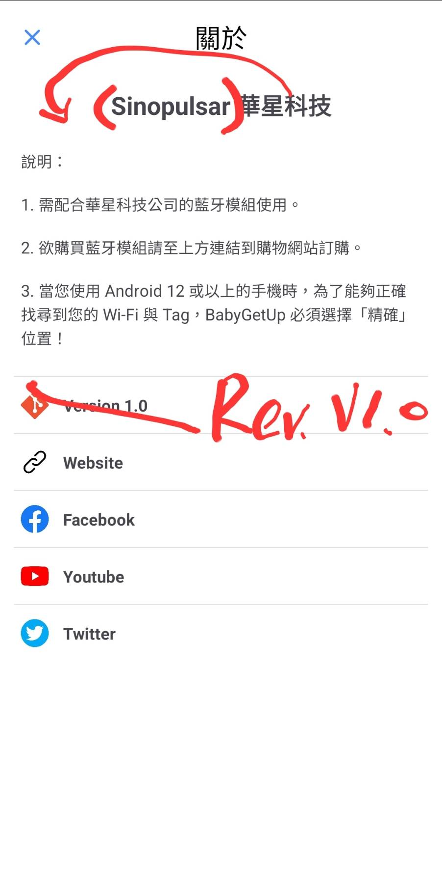
- 在註冊帳號頁面中密碼與確認密碼欄位，已加上查看明碼的符號

備注：
- 由於伺服器該更換位置，所以之前所建立的帳號密碼須重新建立
- 測試帳號為：
帳號：dev000@example.com
密碼：loginok000
工程師也可以另外申請其他帳號
- 開啟與關閉視訊icon週五會與工程師討論
- 此版本尚未加入Tag，因此請工程主要測試的項目與上次相同：登入/登出、註冊、睡醒安撫、視訊通話、關於、App的穩定度，以及家長端與小孩端在「不同AP」、「相同AP」、「相同行動網路」、「不同行動網路」的情況下視訊功能是否能正常運作

【2023002】
- 將targetSdk設定為33（Android 13版本）
- 修正影片播放完畢後不會重播的情形。現在按照「YouTube > 影片 > 音樂」的順序依次播放已選取的音樂，播放完畢後會自動回到第一首重新播放
- 修正在「影音播放設定」中，開啟鍵關閉，依然可播放影音的情形。
- 在「影音播放清單」中，擴大選取與取消選取YouTube、影片或音樂的判定範圍
- 參考Skype的icon調整視訊畫面的icon佈局
- 家長模式下，左上下拉選單內的「影音播放設定」改為暗淡色與無作用按鍵，「意見回饋」暫時移除不用
- 關於頁面內的Twitter暫時移除不用
- 下拉選單的「睡醒安撫」名稱改為「影音播放設定」，設定頁面中的「媒體播放清單」改為「影音播放清單」
- 新增裝置選擇功能，現在可以選擇想要接收到的Tag封包
- 在主畫面新增裝置監聽畫面，可以時時查看小孩的狀態（小孩端為即時更新，家長端每5秒會收到小孩的狀態）

【20230321】
- 修正「影音播放清單」選擇後沒有儲存的問題
- 現在小孩端Tag離床、睡醒會向家長發起推播通知，並且會自動播放影音，偵測小孩睡著後會自動關閉影音播放
- 針對Andorid 13版本的要求做修正（藍牙不能使用程式碼做藍牙開關），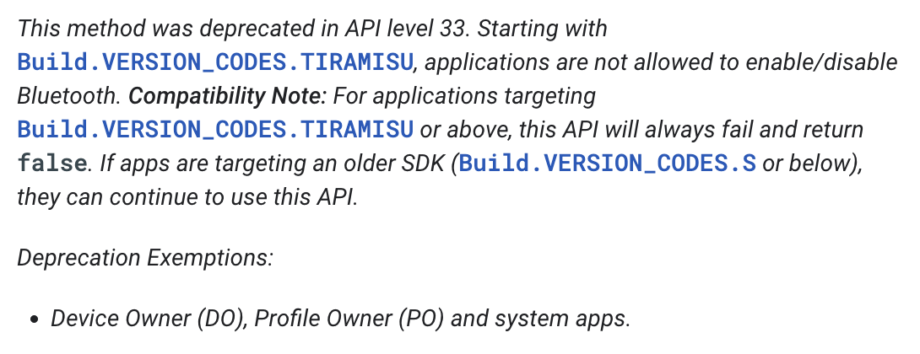
在Android 13以下的版本依循以往的做法，Android 13以上（包含）
不會重啟藍牙，只會重啟藍牙掃描
- 調整視訊通話參數，嘗試讓視訊通話變得順暢
備註：目前尚未加入溫度警示功能，針對這溫度警示這個功能還有一些需要與工程師討論的內容，待討論完後再添加。

【20230328】
- 針對Android 10添加Log檔
備注：請工程師使用這個APK在Android 10的設備上測試「影音播放功能」與「影音播放清單」，Log檔案的儲存方式與AP版一致。

【20230406】
- 將小孩端YouTube播放器（YouTube Android Player API）更換為 YouTube IFrame Player API（說明：YouTube Android Player API因為安全問題將於2023年5月1日起棄用，後續不再支援）
- 解決Android 10 手機的影片與音樂在清單載入異常、也無法播放
- 修正在「影音播放設定頁面」設定關閉還是可以播放影音的狀況
- 小孩端播放影音過程中，若不小心誤觸回到主頁時，設定為不返回

【20230502】
- 添加「忘記密碼」功能，忘記密碼會發送驗證碼提供使用者進行二次驗證
- 現在可以在「個人檔案」頁面更改家庭名稱以及變更密碼
- 為了提高帳號安全性，改登入時的驗證方式。使用RS256非對稱式加密演算法
- 加入溫度警示功能，Tag溫度小於35度及溫度大於37.5度會向家長端發送通知訊息，提醒家長小孩的溫度狀態
- 加入低電量警示功能，Tag電量會分別在20%、15%、10%向家長端發送通知訊息，提醒家長需要幫小孩的Tag充電
備註：由於更改登入的驗證方式，過去的帳號資料已被清除，需要重新建立帳號。

【20230503】
- 修正視訊結束後，小孩端若是在睡醒狀態沒有繼續播放影片或音樂的情形
- 修正主畫面Tag資訊欄偶爾會無法顯示的問題

【20230509】
- 修正小孩端播放影片或音樂時，不會傳輸Tag資訊的情況
- 新增TURN Server加強視訊功能通訊的穩定性

【20230517】
- 新增若電量降至10% 以下時，會自動關閉影音回到主頁面等待
- 修正小孩端在播放影音時，若此時移入背景後，再拉回前景時，影音不再繼續播放

【20230525】
- 若電量降至10% 以下時，會自動關閉影音回到主頁面等待。變更為若電量降至15% 以下
- 載入視訊啟動畫面時，新增Loading等待畫面，待視訊連線成功會切換為視訊畫面
- 新增若視訊連線失敗會有提示訊息告知使用者「目前的網路狀態無法進行視訊通話」，提醒後關閉視訊頁面
- 註冊時新增帳號電子信箱驗證機制，以確保註冊的電子信箱存在

【20230607】
- 新增無法連線Signaling伺服器時，會跳出伺服器出現問題的提示
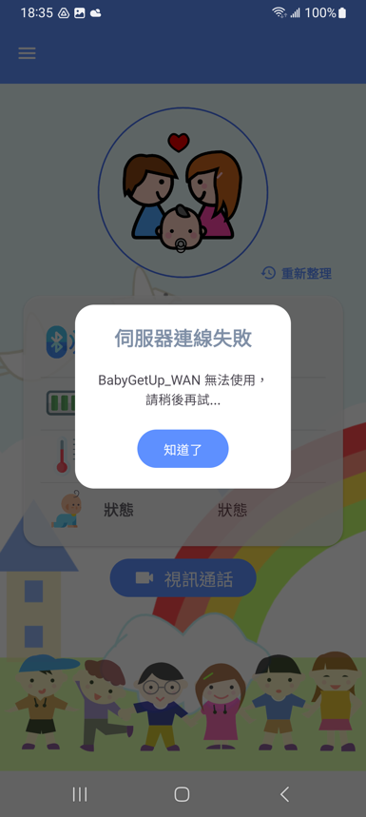
- 修正忘記密碼跳轉頁面出現的異常狀況
- 修正偶爾會連上Signaling伺服器會連到名稱為“”的房間
- 現在小孩端處於影音播放狀態若「手動關閉Tag」過一段時間後，手機未偵測到封包會自動回到主畫面
- 發現家長端要求視訊通話時，小孩端偶爾不會進入視訊通話的情形。將「視訊通話的請求事件」與「傳送Tag資訊的事件分離」以防干擾
- 進行了壓力測試，連續多次開啟與關閉視訊通話，發現家長端偶爾會出現閃退的現象。經過錯誤排查，發現家長端程式碼存在同步問題，已進行修正
- 將Firebase專案（推播功能）移植至華星的Email
- 將Open Relay: Free WebRTC TURN Server（視訊通話TURN Server）移植至華星的Email
- 將Android Studio開發工具升級到最新版Flamingo版本
- 將BabyGetUp_WAN專案的Java版本從JDK 8升級到JDK 17
- 將BabyGetUp_WAN專案使用到的dependencies升級到最新版本

【20230608】
- 修正登入後連上Signaling伺服器會連到名稱為“”的房間，導致功能出現異常
- 修正登出後還持續連結Signaling伺服器的狀況，並在登出後初始化變數

【20230626】
- 完善更改語言功能
- 修正更改語言後部分UI變形的現象

【20230626 ver.2】
- 修正預設語言將跟隨系統語言

【20230629】
- 修正小孩端無法連線Signaling伺服器不會顯示提示訊息

【20230725】
- 修正一些提示視窗顯示異常的問題
- 修正有時候會與Signaling伺服器斷線的情形
- 現在離開App時，會與Signaling伺服器斷線（解決變更網路連線前一個Socket連線尚未斷開的問題）

【20230817】
- 修正小孩端播放影音、選擇影音會與Signaling Server斷線的問題，導致在播放影片沒有辦法發送Tag資訊給家長

【20230929】
- 為了確保伺服器、視訊的穩定性，家長端新增視訊冷卻時間15秒
- 家長端若在視訊冷卻時間嘗試點擊視訊通話會跳出提示通知，「為求伺服器穩定，請等冷卻結束後再試」
備註：此次新增的提示訊息均有加入多國語言
【20231222】
- ip添加修改功能，添加伺服器選項頁面，可供直接輸入與常用ip選項，方便測試
備註：此次新增部分未設定多國語言、未完成SharedPreferences設定
【20240105】
- 完成SharedPreferences設定，即手機會儲存上次關閉時所設定之Server IP，添加網路狀態顯示在伺服器設定，可檢視當前手機ip位址與當前Server位址
- v3.0->v3.1
【20240124】
- Api33->Api34
- 新增gps開啟提醒，打開應用程式時提醒一次，如果沒開啟gps無法進行登入的動作
- 修正ssid偵測，可分為mobile表使用行動通訊，wifi名稱表使用wifi
- 修正server啟用方式，增加npm run pm2方法，提高穩定性
【20240129】
- 做視訊通話時，先利用ssid是否為區網，根據結果改變所使用之iceServer，以節省區網時使用成本，並把網速的部分改為顯示區網或網路(暫時做測試，測試完之後將為調整回來)
- 修正node.js Server，增加三個部分分別為check LAN Syn、check LAN Syn_Ack、check LAN Ack，確保比對結果之正確性，結果正確則繼續進行video call，反之則採用hang up
備註:請工程師進行本次測試前先把Server關掉，將新的Server檔案載入到資料夾中，做一樣的初始化之後再開啟Server做測試
【20240130】
- 更正再小孩與家長主頁面時，當斷開Signaling Server後的處理方式
- 修正沒連上Signaling Server時，依然能登入的問題，此版本後要連上Signaling Server才可以繼續做登入的動作
【20240223】
- 更新exoplayer版本2.18.7->2.19.1
- 改變睡醒影片撥放比例16:9->9:16
【20240229】
- 新增測試log檔
- 新增程式崩潰時匯出log檔
備註:log檔位置會在document/myapplogs，測試的log檔會再開啟app的時候寫入，可確認是否有正常寫入，檔名為logs.txt，程式崩潰時匯出的log檔名為crash_log.txt
【20240308】
- 嘗試修正點擊模式選擇時會產生崩潰的問題，修正com.example.ACTION_CUSTOM_BROADCAST更新後權限
【20240321】
- 把程式崩潰時匯出log檔移除
- 改寫出問題部分程式碼(SocketConnectErrorBroadcastReceiver)，並移除之前新增之權限
備註:因重新改寫，請工程師在android 14及以下都進行測試
【20240329】
- 移除log檔部分
- Api34->33

【20240523】
- 解決雙方模式下登出按鈕會導致的程式崩潰問題
【20240704】
- 初始下載完ip位址設為192.168.0.89

